**Kreuzfahrtbericht ART 365**

San Francisco, 12.02.2019 der

**„Von Chile aus quer durch die Südsee nach Auckland“**

**07.02. – 06.03.2025 (27 Tage)**

|  |  |  |  |  |  |
| --- | --- | --- | --- | --- | --- |
| **Datum** | **Hafen** | **Geplant lt. Ausschreibung**  **Ankunft             Abfahrt** | | **Tatsächliche Zeiten**  **Ankunft       Abfahrt** | |
| 07.02. | San Antonio / Chile |  |  |  |  |
| 08.02. | San Antonio / Chile |  | 13.00 |  | 14.00 |
| 09.02. | Robinson Crusoe Insel / Chile ® | 14.00 | 20.00 | 12.24 | 14.06 |
| 10.02. | Erholung auf See |  |  |  |  |
| 11.02. | Erholung auf See |  |  |  |  |
| 12.02. | Erholung auf See |  |  |  |  |
| 13.02. | Erholung auf See |  |  |  |  |
| 14.02. | Hangaroa / Osterinsel / Chile ® | 08.00 |  | 07.36 |  |
| 15.02. | Hangaroa / Osterinsel / Chile ®   * Anakena /Osterinsel / Chile |  | 13.00 | 07.42 | 06.30  08.06 |
| 16.02. | Erholung auf See |  |  |  |  |
| 17.02. | Erholung auf See |  |  |  |  |
| 18.02. | Adamstown / Pitcairn/GB ® | 10.00 | 15.00 | 11.30 | 14.42 |
| 19.02. | Erholung auf See |  |  |  |  |
| 20.02. | Erholung auf See |  |  |  |  |
| 21.02. | Fakarava / Franz.Polynesien ® | 09.00 | 15.00 | 07.24 | 14.48 |
| 22.02. | Papeete / Franz.Polynesien ® => Moorea / Franz.Polynesien ®  => Papeete / Franz.Polynesien ® | 08.00 |  | 06.48  19.48 | 18.12 |
| 23.02. | Moorea / Franz.Polynesien ®  => Papeete / Tahiti/Franz.Polynesien | 08.00 | 05.00  18.00 |  | 20.00 |
| 24.02. | Huahine / Franz.Polynesien ® | 08.00 | 18.00 | 06.30 | 18.24 |
| 25.02. | Bora Bora / Franz.Polynesien ® | 08.00 | 18.00 | 06.54 | 18.24 |
| 26.02. | Erholung auf See |  |  |  |  |
| 27.02. | Rarotonga / Cook Inseln ® | 09.00 | 22.00 | 08.00 | 18.00 |
| 28.02. | Erholung auf See |  |  |  |  |
| 01.03. | Erholung auf See |  |  |  |  |
| 02.03. | Datumsgrenze -Tag enfällt- |  |  |  |  |
| 03.03. | Erholung auf See |  |  |  |  |
| 04.03. | Erholung auf See |  |  |  |  |
| 05.03. | Auckland / Neuseeland | 08.00 |  | 05.42 |  |
| 06.03. | Auckland / Neuseeland |  | Next day |  |  |

**Kapitän** Alex Zinkovskyi

**Hotelmanager** Remo Jahnkow

**Schiffsarzt**  Dr. Winfried Koller & Dr. Claudia Norzel

**Staffliste:**

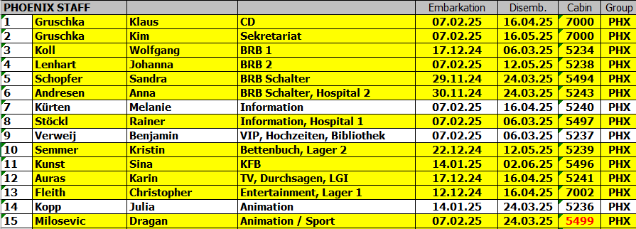

**Passagiere:**

|  |  |  |  |
| --- | --- | --- | --- |
| **Age Between** | **Count** |  | **%age** |
| 0 to 20 years | 5 | 0.47 |
| 21 to 40 years | 26 | 2.46 |
| 41 to 60 years | 121 | 11.47 |
| 61 to 70 years | 518 | 49.10 |
| 71 to 80 years | 311 | 29.48 |
| 81 to 90 years | 74 | 7.01 |
| 91 to 100 years | 0 | 0.00 |
| **Figure Total** | **1055** | **100.00** |
|  |  |  |  |
| **Total Guests** |  |  |  |
|  |  |  |  |
| Average Age | **67.47** |  |  |

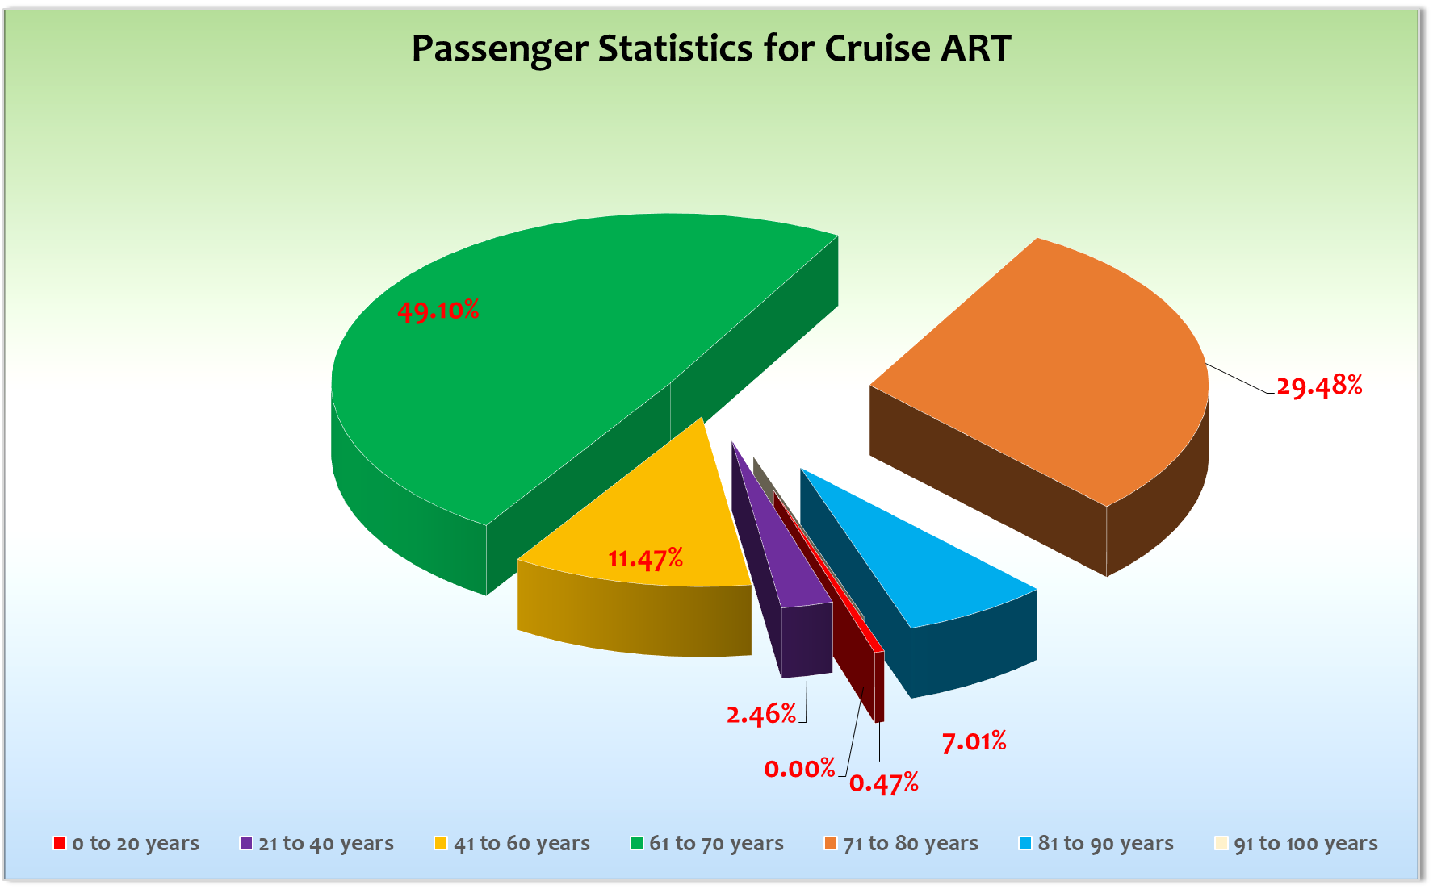

**Unplanmäßige Einstiege:**

**Unplanmäßige Ausstiege:**

05.03. / Auckland Hr. Baum, BN549521, medizinische Gründe, Ehefrau verließ das Schiff auch am 07.03. du ging in ein Hotel, Gäste möchten gerne spätestens in Sydeny zurück an Bord kommen.

**07.02. San Antonio / Chile**

Die Ein- und Ausschiffung hat ohne große Probleme stattgefunden. Es war zwar etwas umständlich, weil die Gäste zunächst mit Shuttlebussen zum Terrminal fahren mussten, um dann in Ihren Abreisebus umzusteigen, aber dank einer guten Organisation auch von Seiten der örtlichen Agentur hat es sehr gut funktioniert.

**08.02. San Antonio / Chile**

Wir hatten am Vormittag noch 7 Ausflugsgruppen und haben den Hafen von San Antonio um 14.00 Uhr nach der Rettungsübung verlassen. Die Stadt selber hat nichts zu bieten und so hielt sich die Begeisterung der privaten Landgänger sehr in Grenzen. Wir haben den Hafen von San Antonio mit einstündiger Verspätung verlassen weil wir auf 4 Techniker warten mussten.

**09.02. Robinson Crusoe Insel / Chile**

Pünktlich Ankunft auf unserem geplanten Ankerplatz. Die Tender-Bedingungen am Schiff waren ok jedoch stellte sich die Situation an der Anlegestelle anders da. Es waren sehr böige, ablandige Winde (35 Knoten) die den Harbour Master dazu veranlasst haben, den kleinen Hafen zu schließen. Ein Besserung war nicht in Sicht und so haben wir nach einer Inselumrundung Kurs auf Hangaroa genommen. Es folgten 4 Seetage die wir mit einem umfangreichen Sport-, Animations- und Unterhaltungsprogramm gestaltet haben.

**14.02. Hangaroa / Osterinsel / Chile**

Pünktliche Ankunft. Die Freigabe des Schiffes war nach 40 Minuten erreicht. Wir hatten großes Glück und konnten bei idealen Bedingungen 950 Gäste während des Tages an Land bringen. Die Ausflüge waren ein voller Erfolg und konnten alle wie geplant durchgeführt werden. Außerdem hatten wir das große Glück, dass genau an diesem Tag die Abschlussfeierlichkeiten des jährlichen Tapati Festes stattfanden mit einem tollen Umzug, Leider konnten wir kaum etwas davon miterleben, da wir nur bis 20 Uhr Tendern durften (daylight restiction). Am Abend hatten wir dann noch eine Folklore Gruppe die zwei mal an der Phoenix Bar aufgetreten ist. Es war gut, dass wir diese Veranstaltung zwei Mal stattfinden ließen, weil der Platz sonst für alle nicht aureichend gewesen wäre. Ein schöner Abschluss dieses Tages.

**Wichtig für die Zukunft!** Das Tendern nach Sonnenuntergang ist nicht gestattet. Die Folklore Gruppe wurden mit lokalen Booten abgeholt. Wir ankerten bis um 06.30 Uhr vor Hangaroa und fuhren am Morgen zum Anakena Beach.

**15.02. Anakena Beach / Osterinsel / Chile**

Den 2. halben Tag haben wir imNorden derInsel verbracht, um der MSC Manginfica aus dem Wege zu gehen da man uns in Hangaroa nur sehr überschaubare Slots zum Tendern zugestehen wollte. Der Harbour Master bot uns 3 Slots an, also hätten wir nur 210 Gäste an diesem Morgen an Land bringen können. Wer hätte gedurft? Tombola? Losglück? Des weiteren hatte MSC Magnifica alle Fahrzeuge und Guides an diesem Tag   
in Beschlag genommen! Daher wollten wir versuchen an diesem Morgen den Gästen einen Landgang direkt am Anakena Beach zu ermöglichen, was leider auf Grund von zu hoher Dünung (2 m) nicht möglich war. Wir umrundeten die Osterinsel in geringer Geschwindigkeit und so haben die Gäste die Insel von der Seeseite im Detail gesehen. Nach der Umrundung machten wir uns auf den Weg nach Pitcairn.

Hier gab es einige Beschwerden seitens der Gäste… Wie können zwei Schiffe gleichzeitig an einem Tag vor Hangaroa bestätigt werden? Die Tender-Bedingungen am zweiten Tag vor Hangaroa waren ebenfalls gut, denn die MSC Magnifica konnten schließlich ihre Gäste ausbooten. Daher fanden unsere Gäste es sehr schade, dass sie nicht selber diesen wie im Katalog ausgeschriebenen halben Vormittag auf der Insel verbringen konnten. Erst Recht nachdem Anakena nicht funktioniert hat.

**18.02. Adamstown / Bounty Bay / Pitcairn/Großbritannien**

Bereits einen Tag vor unserer Ankunft hat man uns informiert, dass bei den angekündigten Wetterverhältnissen eine Ausbootung für Passagiere unmöglich sein wird. Ich habe die Gäste bereits am Tag vor der Ankunft über Borlautsprecher informiert und es gab keinerlei Beschwerden wenn auch der ein oder andere Gast mir seine Enttäuschung mitgeteilt hat. Wir haben die Insel pünktlich erreicht und zunächst eine Umrundung durchgeführt. MSC Magnifica, die eigentlich nur eine Passage durchführen wollte, hat den Ankerplatz von 08.00-11.00 Uhr blockiert - deswegen zunächst die Umrundung! Gegen 11.30 Uhr kamen die Inselbewohner unter erschwerten Bedingungen über die Jakobsleiter mit Ihren Waren an Bord und unsere Gäste konnten 2,5 Stunden auf Deck 3 an 15 verschiedenen Verkaufsständen Souvenirs einkaufen. Das übliche Lektorat des Insel-Lektors fand von 11.30- 12.30 Uhr in der Show Lounge statt und wurde auch live in die Kabinen übertragen.

Hinweis für die Zukunft bezüglich Pitcairn!

Wir sollten den Hinweis eines möglichen Landgangs auf der Insel ehrlicher Weise rausnehmen. Es gibt nach wie vor eine sehr hohe Erwartungshaltung ein Fuß auf die Insel zu setzen auch wenn es eigentlich nicht viel zu sehen gibt und das Erreichen von Adamstown sehr beschwerlich und für die meisten unsere Gäste sogar unmöglich ist. Bei idealsten Bedingungen kann man unsere Gäste dann besser überraschen und dann auch die Landgangsgebühr von 100 NZ$ kassieren. Auch diesen Hinweis sollte man in Zukunft ehrlicherweise im Vorfeld den Gästen mitteilen!

**21.02. Fakarava / Tuamotu-Archipel / Franz.Polynesien**

Endlich erreichten wir mal wieder Landmassen, auch wenn man bei Fakarava nicht wirklich von Massen sprechen kann. Wir hatten zwischenzeitlich über 1.030 Passagiere an Land und das Tendern hat reibungslos geklappt. Es war ein wunderschöner erste Tag in Französisch Poynesien. Leichte Bewölkung und 31°C – im Schatten!

**22.02. Moorea / Franz.Polynesien**

Unser Ankerplatz war in der Opunohu Bucht und der Tenderweg war nur 10 Minuten. Hier hatten wir eine große Anzahl von Ausflugsgruppen und insgesamt 807 Gäste nahmen an unseren Ausflügen teil. Dank einer gut vorbereiteten Einteilung hat auch hier die Ausbootung reibungslos geklappt. Es gab an der Anlegestellte eine Fülle von privaten Anbietern die Rundfahrten oder auch Transfers zum Strand angeboten haben.

Ein traumhaft schöner Tag auf Moorea bei „angenehmen“ 30°C!

**22.02. Papeete / Tahiti / Franz.Polynesien**

Ankunft um 20.00 Uhr an der stadtnahen Pier in Papeete. Einige Tag zuvor hat das neue Passagier-Terminal eröffnet und wir waren das 2. Schiff was die Vorzüge dieses Terminals erleben durfte. Es gab freies WLan und eine Fülle von Souvenirständen. Bereits am ersten Abend genossen unsere Gäste die erste von insgesamt zwei Folklore-Shows der Gruppe „oh Tahiti e“ ! Wir haben diese in der Atlantik Showlounge stattfinden lassen und die Show am nächsten Tag nocheinmal wiederholt, da es sonst Mord und Totschlag gegeben hätte, denn diese Folklore Gruppe wollte jeder Gast genießen! Beide Shows waren sehr gut besucht! Ein tolles Erlebnis für unsere Gäste!

**23.02. Papeete / Tahiti / Franz.Polynesien**

Durch die Änderung, zuerst Moorea dann Tahiti waren wir leider an einem Sonntag in Papeete und so waren

90 % der Geschäfte geschlossen und die Markthalle hatte nur bis 10.00 Uhr geöffnet. Der Grund für die Änderung war, dass wir sonst in Moorea mit der MSC Magnifica zusammen geegen hätten, was für die Ausflüge eine Katastrophe gewesen wäre. Es gab vereinzelte Gäste die deswegen verärgert waren. Ansonsten verlief alles reibungslos und es war ein weiterer schöner Tag in der Südsee!

**24.02. Huahine / Franz.Polynesien**

Der übliche Ankerplatz in der inneren Lagune. Die Ausflugskapazität lag bei nur 520 Pax und die Möglichkeit in der Nähe der Anlegestelle der Tenderboote etwas zu unternehmen war ebenfalls sehr überschaubar. Es gab jedoch auch hier lokale Anbieter die einen Transfer nach Fare dem Hauptort der Insel anboten und einge Autos und Roller konnten angemietet werden. Die Insel ist und bleibt etwas Besonderes da der Tourismus hier noch nicht im übertriebenen Maße für Veränderungen gesorgt hat. Immer gerne wieder!

**25.02. Bora Bora / Franz.Polynesien**

Hier hatten wir über 30 Ausflugsgruppen! Dank einer zeitlich durchdachten Einteilung des BRB hat die Organisation perfekt funktioniert. Die Gäste genossen bei bestem Wetter diese Perle der Südsee.

Am Abend gab es eine sehr schöne Auslaufparty mit anschließender Südseeparty an der Phoenix Bar die mehr als gut besucht war. Ein weiterer schöner Tag dieser Reise!

**27.02. Rarotonga / Cook Inseln**

Wir hatten großes Glück, dass an diesem Tag die eigentlich immer vorhandene Dünung sehr gering ausfiel und wir eine Ausbootung durchführen konnten. Bitte in Zukunft keine Liegezeit bis 22.00 Uhr in den Katalog schreiben, da auch hier die Ausbootung vor Sonnenuntergang beendet werden muss (daylight restriciton)!   
Wir haben insgesamt 930 Gäste an Land bringen können und Sie genossen bei sehr gutem Wetter Ihre privaten Landgänge. Es gab auch hier ein Fülle von privaten Anbietern die den Gästen Mietwagen, Roller und Rundfahrten oder auch einen Transfer zu verschiedenen Stränden anboten. Ein wunderbarer Abschluss der Südsee!

**02.03. Datumsgrenze -Tag enfällt-**

Am Abend des 01.03. um 23.00 Uhr sprangen unsere Gäste über die Datumsgrenze.   
Auch diese Veranstaltung fand großen Anklang und endete in einer weiteren ausgelassenen Party!

**05.03. Auckland / Neuseeland**

Wegen des Fährverkehrs der um 07.00 Uhr beginnt, haben wir uns entschieden bereits um 06.30 Uhr festzumachen da wir sonst erst gegen 08.45 Uhr einen Losten bekommen hätten. Der Liegeplatz gehört sicher zu den zentralsten dieser Welt. Bei sehr guten Wetter (sonnig 25°C) genossen unsere Gäste Ihre Ausflüge wie auch privaten Landgänge! Die sehr groß angekündigten Kontrollen fanden sehr überschaubar bis gar nicht statt.

**06.03. Auckland / Neuseeland**

Passagierwechsel! Bis 10.30 Uhr wurden alle abreisenden Gäste zur Passkontrolle gebeten und mussten Ihre Gepäckstücke im Terminal identifizieren. Die Koffer aller Gäste die nach 10.30 Uhr abreisen, wurden bis zur Abreise im Terminal verwahrt und durften nicht wieder mit an Bord genommen werden, nur Handgepäck. Anfangs war noch die Rede davon, dass wie gesagt auch die Gäste die nach 10.30 Uhr abreisen, ihren Koffer persönlich identfizieren müssen, durch den Zoll bringen und dann wieder zur Einlagerung abgeben sollten. Erst um ca. 09.00 Uhr stellte sich heraus, dass dies gar nicht notwenidig war und die Gäste die nach 10.30 Uhr abreisten nur zur Passkontrolle mussten und wieder zurück an Bord durften. Die Zollbeamten glänzten durch Abwesenheit und so war das ganze Prozedere zügiger als gedacht. Die deklarierten Souvenirs die als Risikogüter galten, wurden von den Beamten der Biosecurity in Augenschein genommen und alle für ok empfunden. Es wurden keine Gegenstände konfisziert! Die Einschiffung hat reibungslos funktioniert und so war nur die Flugänderung der Gäste Taipeh Stopover die einzige Änderung was die Ein- und Ausschiffungszeiten anging! Das Taipeh Nachprogramm musste auf einmal 6 Stunden früher abreisen – diese Gäste wurden am seeehr frühen Morgen des 06.03. per Brief darüber informiert und auch alle einzeln abtelefoniert. Das Taipeh Vorprogramm kam, geteilt in zwei kleine Gruppen, am 07.03. um 01.00 bzw. 02.00 Uhr an Bord. Die Gäste hatten die Möglichkeit Ihre gebuchten Ausflüge vom Vormittag auf den Nachmittag zu ändern. Außerdem fanden Sie Sandwiches und Wasser nach Ankunft in der Kabine vor.

**07.03. Auckland / Neuseeland**

Auch der 3. Tag war bei widerum sonnigem Wetter ein voller Erfolg. Die neu eingestiegenen Gäste waren trotz der langen Anreise erstaunlich gut gelaunt. Nach der Rettungsübung pünktliche Abfahrt mit Auslaufparty.

**Hoteldepartment**

Sehr gute Zusammenarbeit mit Remo Jahnkow und seinem Team. Es wurde ein Fülle von verschiedenen Happenings angeboten mit dem Highlight eines Südsee-Gala-Dinners mit frischem Fisch aus Papeete den Fritz Pichler höchstpersönlich eingekauft hat. Auch Roberta hat mit ihren süßen Naschereien zum kulinarischen Gelingen der Reise beigetragen.

**Bridge / BSM / Technik**

Alles prima! Perfekte und harmonische Zusammenarbeit mit Kapitän Alex Zinkovskyi und seinem Brücken-Team!

**Beschwerden**

Die einzigen Diskussionen gab es bezüglich der Absage der Robinson Crusoe Insel, Pitcairn und dem 2. halben Tag Anakena Beach auf der Osterinsel. Ich habe diesbezüglich einige Gespräche geführt und konnte somit auch ein bisschen Ruhe in die Situation bringen. Leider haben viele Gäste eine komplett falsche Vorstellung von einer Südsee Reise und den damit verbundenen Gefahren was das mögliche Auslassen der ein oder anderen Insel angeht. Die Insel Pitcairn sollte man vielleicht als möglichen Landgang komplett herausnehmen, denn mit 1.000 Passagieren ist es kein mathematisches Wunderwerk nachzuvollziehen, dass ein Landgang für alle in 5 Stunden nicht möglich sein kann.   
Der ein oder andere Gast empfand das als „Mogelpackung“!

**Fazit**

Es war eine wunderschöne Südsee Kreuzfahrt und wir hatten großes Glück mit dem Wetter   
in Französisch Polynesien und in Rarotonga!

**Entertainment Bericht von Christopher Fleith**

**Showensemble:**

Das Showensemble spielte 10 Shows + 1 Special während der 27 Tage Reise: Phoenix Party, Elements, Queen, Love Show,   
Koffer, Best Party, Cabarieté, Bilder einer Ausstellung, Phoenix History + Viva la Vida, Willkommensparty   
+ Specials in der Casablanca Bar von Carmen und Anca + Rosenmontagsshow   
Die Shows des Ensembles waren alle sehr gut besucht.

**Gastkünstler:**

|  |  |  |
| --- | --- | --- |
| **Wolfgang Kick** | **Pianist** | **Täglich + Gottesdienste** |
| **Uwe Lexow** | **Lektor** | **11 Vorträge** |
| **Margaux Fouché** | **Casa-Sängerin** | **3x Solo + Abende mit Band** |
| **Raimund Blanke** | **Pfarrer** | **11x Andacht + 2x Gottesdienst** |
| **Hauptstadttenöre** | **Tenöre** | **2x Show mit Pianist** |
| **Johannes Hustedt** | **Querflöte** | **2x Show mit Band** |
| **Duo Laruan** | **Geige + Querflöte** | **2x Show // 1x mit Band** |
| **Christian Meringolo** | **Italienischer Sänger** | **2x Show + 1x Karneval-Special** |
| **ChaiMin Werner** | **Meditation** | **13x Kurs** |
| **Gaby Ganser** | **Gesundheitsexpertin** | **12x Vortrag** |

**Frühschoppen:**Maritimer Frühschoppen, Bayerischer Frühshoppen

**Sonstige Veranstaltungen:**

Willkommens Party, Black&White Party, Artania Music Club, Viva La Vida Party, Südseeparty, Sprung über die Datumsgrenze + Party, Weiberfastnacht, Rosenmontagsumzug, Rosenmontagsparty, Crew/Gästeparty, 2x Folklore auf der Osterinsel, 2 x Folklore in Papeete, Bordolympiade, Gäste-Show, 2x Crew Show, Klassik im Pazifik.

**Fazit:**

Ein sehr schöner aber auch sehr intensiver Weltreiseabschnitt. Durch die vielen Seetage musste natürlich den Gästen einiges geboten werden. Das ist uns auch sehr gut gelungen denke ich. Wir hatten viele Veranstaltungen und viele Partys. Alle waren immer sehr gut besucht und es herrschte immer ausgelassene Stimmung. Die Tanzfläche auf unseren Partys war immer sehr gut gefüllt. Highlights waren sicher die Südseeparty mit einem „Bora Bora“-Auftritt des Phoenix-Teams + Kapitän & Hotman und der Karneval. Zwei Partys – für Männer und Frauen – an Weiberfastnacht, ein Rosenmontagsumzug auf dem Rundumdeck und dann zum Abschluss noch eine Rosenmontagsshow mit anschließender Party. Das Feedback der Gäste war überwältigend! Das Feedback insgesamt zu Shows und Gastkünstlern war sehr gut. Die Zahlen der Gäste, die die Shows, Lektorate und Tageskünstler besucht haben, sprechen für sich.

Um den Gästen auf dieser Reise ein möglichst breit gefächertes Programm bieten zu können, gab es einen Künstlerwechsel in Papeete. Johannes Hustedt war die ganze Reise an Bord, die Hauptadttenöre bis Papeete und das Duo Laruan, sowie Christian Meringolo kamen in Papeete. Ich finde diesen Künstlerwechsel wirklich gut. Um den Gästen ein wechselndes Programm zu bieten, ist das super. Allerdings wäre es meiner Meinung nach sinnvoller gewesen, zwei Künstler bis Papeete zu schicken und danach nur einen. Der zweite Teil der einer Reise ist doch immer sehr voll gepackt: 2x Crew Show, auf Weltreise eigentlich eine Gästeshow, Galaabend. Da fallen schon mal einige Abende als Showabende weg. Für diese Reise bedeutete das: An 10 Abendenden mussten 4 Gastkünstlershows und 2x Crewshow untergebracht werden. Johannes Hustedt, der die ganze Reise an Bord war, sollte natürlich auch nicht nur in der ersten Hälfte der Reise auftreten, also ein weiterer Abend. Das Ensemble hat so in den letzten 10 Tagen der Reise nur noch 2 Shows spielen können. Aufgrund dieser gesetzten Termine wäre es vielleicht sinnvoller, die Ein- und Ausstiege der Künstler anders zu verteilen. Zusammenfassend lässt sich über diese Reise sagen: Es war eine sehr schöne, wenn auch intensive Reise mit einem wirklich tollen Unterhaltungsprogramm. Tolle Shows, interessante Vorträge, spannende Tageskünstler. Also ein sehr abwechslungsreiches und füllendes Programmangebot mit einem tollem Künstlerteam.

**Christopher Fleith**

Entertainment Manager / MS Artania